**Система работы в МАОУ «Гимназия №1» по внедрению стандартов второго поколения в основной школе**

*«Время есть величайший из новаторов»,* - говорил английский философ Френсис Бэкон. Оно затрагивает все сферы человеческой жизни, в том числе и образование, периодически требуя его обновления. Поэтому введение новых образовательных стандартов - это веяние времени.

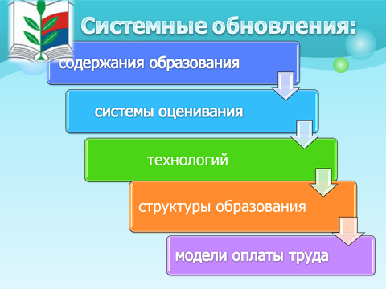Сегодня Федеральные государственные образовательные стандарты общего образования второго поколения уже легли в основу образовательного процесса на уровне начального обучения и находятся в пилотном режиме в основной школе. Мы считаем, что введение ФГОС является эффективным средством для системных обновлений:

- содержания образования;

- технологий;

- системы оценивания;

- структуры образования;

- модели оплаты труда;

- управления образованием

С сентября 2012 года в нашем ОУ началось внедрение ФГОС ООО. Возможность апробации введения стандартов второго поколения была рассмотрена на заседаниях педагогического и научно-методического советов. Тема обсуждения «Модернизация системы образования как средство достижения стратегических ориентиров национальной  образовательной  инициативы «Наша новая школа».

**На подготовительном этапе** проведен  анализ имеющихся в гимназии ресурсов и  установлена степень их соответствия требованиям Стандарта. Разработаны:

• сетевой график («Дорожная карта») ОУ  по  формированию необходимой системы условий реализации введения ФГОС основного общего образования

• план повышения квалификации педагогов по подготовке к реализации ФГОС ООО;

• проект Основной образовательной программы основного общего образования с учетом Программы развития гимназии «Интеллект. Здоровье». Создан Координационный Совет по введению ФГОС ООО и рабочая группа.

Изучены:

* Федеральный и региональный базисные учебные планы, их соотношение с учебно-методическими комплектами;
* 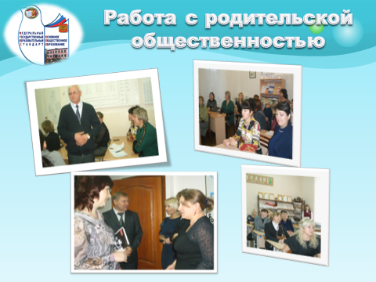требования к структуре Основной общеобразовательной программы основного общего образования, ее ресурсному обеспечению и результатам освоения.

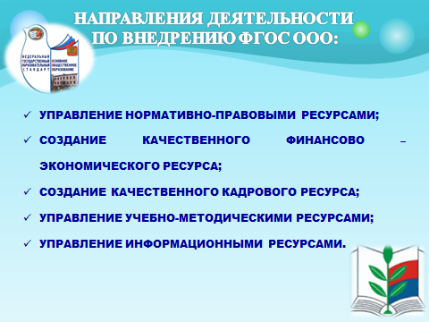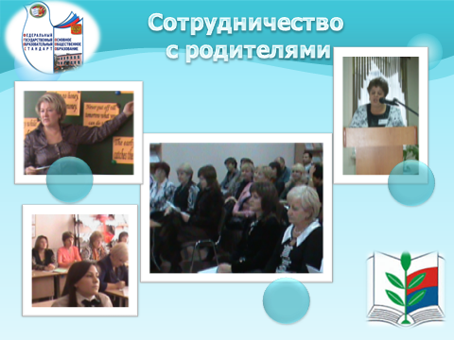**Слайды 3, 4** Результаты работы, с учетом региональных методических рекомендаций, нашли свое отражение в учебном плане гимназии, Основной образовательной программе основного общего образования, рабочих программах педагогов и доведены  до всех участников образовательного процесса на управляющем совете, педагогическом совете, НМС и родительских собраниях. Самоанализ и самооценка помогли нам осознать свои реальные внутренние цели и задачи, позволили  выявить проблемные зоны и наметить необходимые изменения в имеющихся условиях для приведения их в соответствие с требованиями Стандарта.

Деятельность по внедрению новых образовательных стандартов осуществлялась ***по следующим направлениям:*** *управление нормативно-правовыми ресурсами в условиях перехода на ФГОС второго поколения;*

* *создание качественного финансово – экономического ресурса для эффективного внедрения ФГОС;*
* *создание качественного кадрового ресурса;*
* *управление учебно-методическими ресурсами;*
* *информационные ресурсы.*

В план работы по внедрению ФГОС были включены следующие вопросы:

* изучение методических материалов ФГОС второго поколения;
* разработка основной образовательной программы основного общего образования;
* разработка рабочих учебных программ по предметам учебного плана;
* разработка рабочих программ внеурочной деятельности;
* ознакомление и обсуждение ФГОС второго поколения с родителями;
* изучение УМК, предлагаемых разработчиками ФГОС второго поколения для его реализации;
* разработка системы мониторинга достижения основных планируемых результатов образования;
* создание нормативно-правовой базы (локальных актов, регламентирующих деятельность педагогов, администрации) с целью сопровождения внедрения ФГОС четким инструментарием, локальными актами, регламентирующими деятельность учителей.

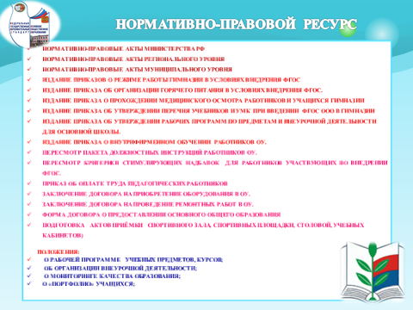**Слайд 6** Внедрение ФГОС (федеральных государственных образовательных стандартов) потребовало создания нового нормативно-правового ресурса.

В условиях введения ФГОС ООО особенно актуальны вопросы методического сопровождения образовательной практики, необходима мотивационная и методическая готовность учителей. С этой целью в общей системе методической работы мы продумали блок мероприятий по сопровождению педагогов в условиях перехода на ФГОС нового поколения.

Составлен и утвержден план методической работы, сопровождающий переход на ФГОС ООО.

Основной целью методической работы является:

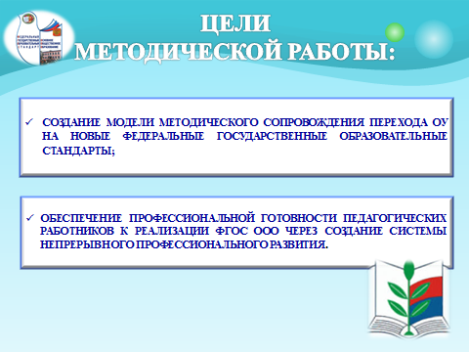

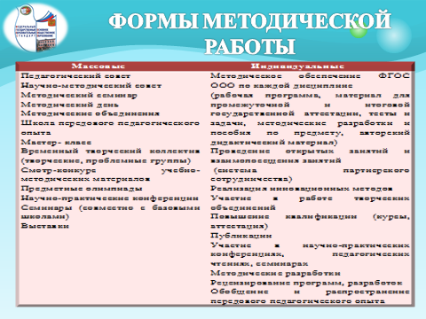Все формы методической работы в гимназии можно условно разделить на организационные и дидактические формы; коллективные и индивидуальные.

Традиционными формами работы для нас являются:

* тематические методические и педагогические советы;
* тематические заседания микрогрупп;
* диагностика, педагогический мониторинг;
* индивидуальная работа;
* аттестация;
* самообразование педагогов;
* семинары - практикумы;
* открытые уроки;
* творческие отчеты;
* групповые и индивидуальные консультации;
* практикумы по конструированию уроков;
* информирование и обсуждение методических новинок;
* презентация методических наработок.

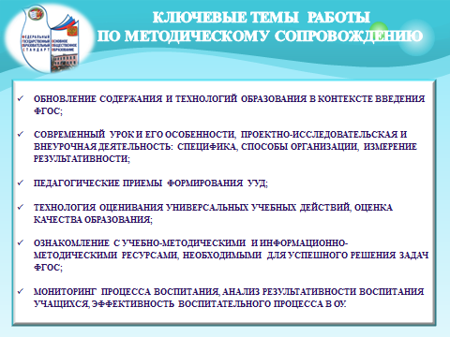**Слайд 9** Ключевыми темами работы по методическому сопровождению участников образовательного процесса стали:

* обновление содержания и технологий образования в контексте введения ФГОС;
* современный урок и его особенности, проектно-исследовательская и внеурочная деятельность: специфика, способы организации, измерение результативности;
* педагогические приемы формирования УУД;
* технология оценивания универсальных учебных действий, оценка качества образования,
* ознакомление с учебно-методическими и информационно-методическими ресурсами, необходимыми для успешного решения задач ФГОС;
* мониторинг процесса воспитания, анализ результативности воспитания учащихся, эффективность воспитательного процесса в ОУ.

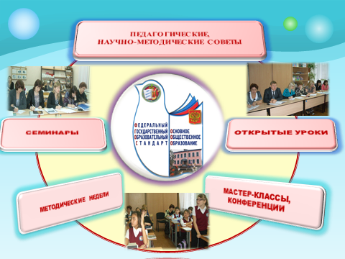Реализация плана методического сопровождения по внедрению ФГОС, осуществлялась через участие в семинарах, педагогических советах, совещаниях, заседаниях научно-методического совета гимназии.

Проведены **научно-методические советы:**

-  Организация работы пилотной площадки ФГОС ООО

-  Мониторинг психолого-педагогического сопровождения 5-х классов;

- Выбор занятий внеурочной деятельности и формирование учебного плана;

* **педагогические советы**: «Основные направления деятельности коллектива школы по обеспечению успешного переходана новыеобразовательные стандартывторого поколения», «Технологии, обеспечивающие качественную реализацию новых образовательных стандартов»; «Формирование компетенций учащихся на всех ступенях обучения через урочную и внеурочную деятельность»; «Воспитательная деятельность классного руководителя в условиях внедрения стандартов второго поколения и др.; **Слайд 11**
* 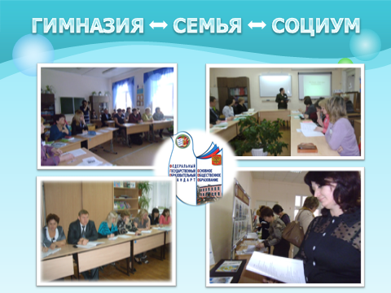**обучающие семинары:**
* «Концептуальные подходы в реализации ФГОС второго поколения»;
* «Возрастные и психологические особенности и возможности младших подростков, особенности организации деятельности учащихся по формированию УУД»;
* 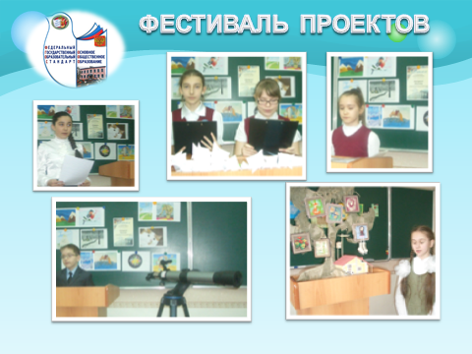«Реализация системно-деятельностного подхода в организации учебно-воспитательного процесса в условиях внедрения стандартов второго поколения»;
* 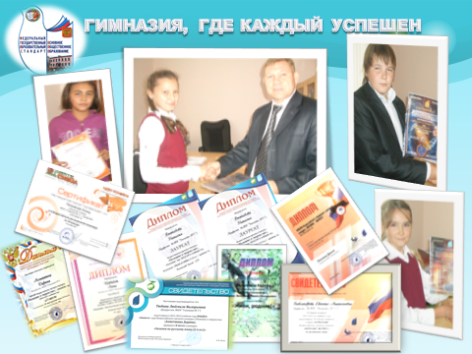«Урочная и внеурочная деятельность в условиях внедрения ФГОС ООО как средство повышения качества образования»;
* **методические недели, открытые уроки, мастер-классы, конференции и т.д.**

Таким образом, целенаправленная система методической работы по сопровождению ФГОС ООО обеспечила создание необходимых условий для его внедрения и реализации. Есть заметные изменения профессиональной компетенции учителей гимназии:

* положительная мотивация заметно растет;
* все учителя расширили представление о содержании ФГОС нового поколения;
* повысилось методическое мастерство педагогов в процессе освоения ими новых технологий;
* 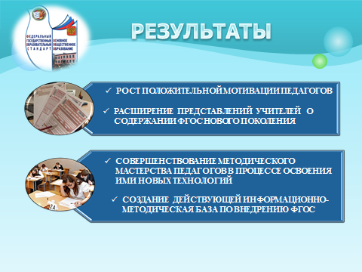создана действующая информационно-методическая база по внедрению ФГОС.

В заключении хочу сказать: «Никакие, даже самые замечательные, методические материалы и наисовременнейшее оборудование не дадут результата, если не начать с себя. Даже сформированные коммуникативная, профессиональная, информационная компетентности ещё не обеспечат выполнение задач стандарта. Гарантией успешной реализации цели образования согласно новому стандарту могут стать новое сознание, новая позиция, новое отношение к педагогической деятельности, формирование и воспитание которых - основная цель методической работы в гимназии.

